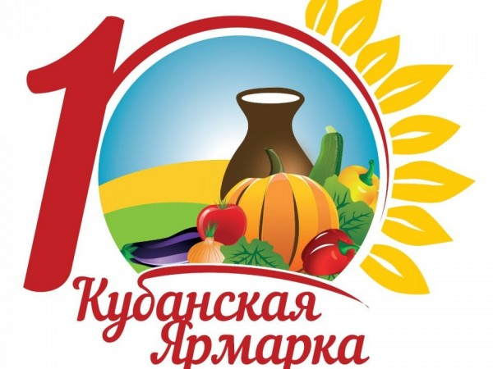

10 – я Агропромышленная выставка

«Кубанская Ярмарка-2020»

С 01 по 04 октября 2020 года состоится 10 Агропромышленная выставка «Кубанская Ярмарка-2020», место проведения: г. Краснодар, ул. Конгрессная, д. 1, ВКК «Экспоград ЮГ».
Агропромышленная выставка «Кубанская Ярмарка» является одним из крупнейших событий Краснодарского края. Мероприятие ежегодно пользуется огромным интересом, привлекая на свою площадку порядка сотни тысяч посетителей.
«Кубанская Ярмарка» – это смотр достижений кубанских товаропроизводителей в области сельского хозяйства, производства продовольственных товаров и садоводства, а также школа для кубанских аграриев и прямой обмен опытом. На выставке товаропроизводители учатся конкурировать на современном рынке, применять научные разработки, создавать семейные фермы и получать удобные кредиты.
Помимо этого, на «Кубанской Ярмарке» предприниматели края ежегодно представляют новые для региона и России проекты и разработки, такие как выращивание виноградных улиток, морских устриц и мидий, производство червей породы «Старатель», инновационные клетки для кроликов.
Цели выставки:
- содействие развитию малых форм хозяйствования (крестьянско-фермерское хозяйство и личное подсобное хозяйство) через создание площадки для демонстрации, продвижения и реализации результатов производства и переработки сельскохозяйственной продукции;
- обмен опытом между участниками малого агробизнеса;
- внедрение прогрессивных методов ведения сельскохозяйственного производства на Кубани;
- расширение региональных хозяйственных связей, налаживание деловых контактов и поиск новых партнеров;
- демонстрация продукции народных ремёсел кубанских умельцев;
- стимулирование развития на Кубани новых форм хозяйствования в АПК, роста занятости населения в аграрном секторе, повышения объема и качества производимых продуктов;
- улучшение обеспечения продовольственными товарами жителей города Краснодара и Краснодарского края.
Участники ярмарки:
Представители малых форм хозяйствования (КФХ и ЛПХ) и предприятия малого бизнеса агропромышленного комплекса Краснодарского края.
Кластеры:
- свежее мясо и птица;
- рыба и морепродукты;
- копчености и колбасные изделия;
- молочная продукция;
- бакалея;
- овощи и фрукты;
- кондитерские изделия;
- виноделие и пивоварение;
- пчеловодство;
- товары народных промыслов;
- саженцы;
- пищевое оборудование.
Администрация Новопетровского сельского поселения

